**Progress Project Data Warehouse**

**“Deaths By Neighborhood”**



**Oleh:**

**Nama : Ariq Farhan Alhasri**

**Kelas : 2 TI C**

**Nim : 1855301100**

Pengampu :

Dini Nurmalasari, S.T., M.T

Mutia Sari Zulvi, S.S.T., M.S.I

**Program Studi Teknik Informatika**

**Jurusan Teknologi Informasi**

**Tahun Ajaran :  2019/2020**

1. Memilih proses

Proses yang akan dipilih adalah menentukan jumlah kematian berdasarkan umur,etnis, waktu,jenis kelamin,penyebab kematian dan tempatnya.

2. Memilih grain

* Jumlah kematian berdasarkan umur
* Jumlah kematian berdasarkan etnis
* Jumlah kematian berdasarkan jenis kelamin
* Jumlah kematian berdasarkan penyebab kematiannya
* Jumlah kematian berdasarkan waktu
* Jumlah kematian berdasarkan tempat

3. Identifikasi dimensi

* Umur
* Waktu
* Jenis Kelamin
* Etnis
* Penyebab Kematian
* Tempat

|  |  |  |  |  |  |  |
| --- | --- | --- | --- | --- | --- | --- |
| Dimensi  Grain | Umur | Waktu | Etnis | Penyebab | Jenis Kelamin | Tempat |
| Jumlah Kematian | ✓ | ✓ | ✓ | ✓ | ✓ | ✓ |

4. Memilih fakta

* Fakta Kematian

> Jumlah_Kematian

5. Menyiapkan pre-kalkulasi tabel fakta

* Jumlah Kematian(SUM(Jum_Kematian))

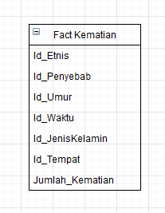

6. Melengkapi tabel dimensi

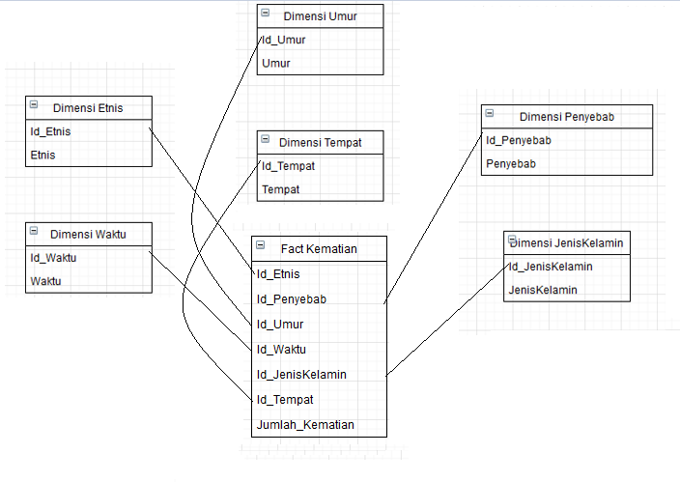

7. Menentukan durasi database

* 4 tahun

8. Menelusuri perubahan dimensi

* Tidak ada perubahan dimensi

9. Memutuskan priority query dan tipe query

|  |  |
| --- | --- |
| User | Informasi |
| US Departement of Health and HHS | Melihat jumlah kematian berdasarkan waktu,etnis,umur,penyebab kematian dan penyebab kematian. Dapat memetakan jenis penyebab kematian berdasarkan tempat. Dan ju8ga dapat sebagai bahan penelitian yang dapat menghitung penyebab kematian yang dapat ditanggulangi. |

Google Data Studio

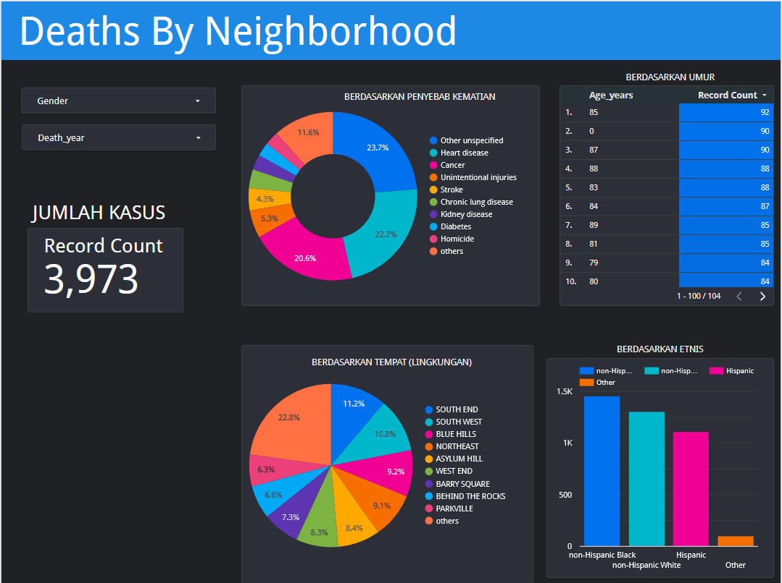

Jumlah kematian berdasarkan penyebab kemtian terbesar adalah heart disease, sedangkan umur rentang umur 80 keatas adalah jumlah kematian terbanyak dengan umur 85 dengan jumlah kematian yang paling tinngi. Lalu kematian berdasrakan tempat tertinggi adalah di south end dan juga etnis non-hispanic menjadi etinis dengan jumlah kematian tertinggi. Lalu disini kita dapat juga mencari data berdasarkan gender dan juga tahun kematian dan juga terdapat jumlah kematiannya.

Tableau

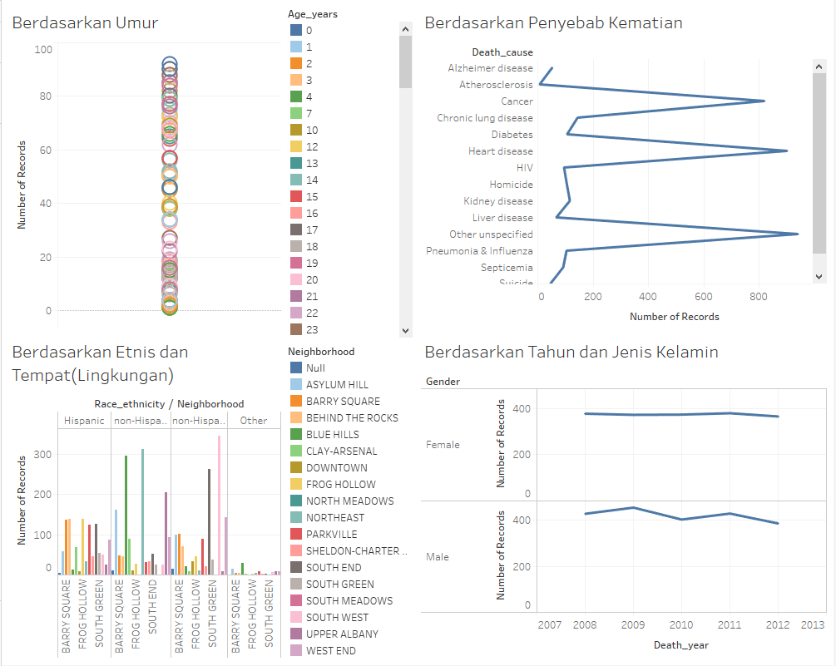

ETL

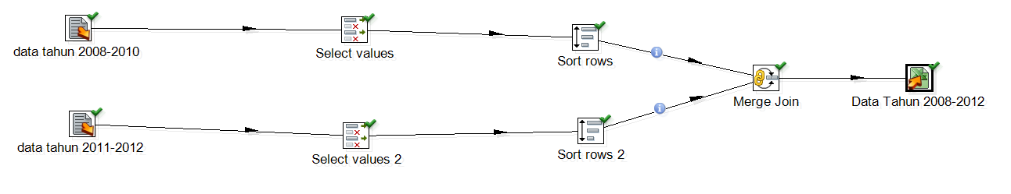

Mengabungkan 2 data csv menjadi satu menggunakan select values dan merge join lalu dijadikan file csv baru.